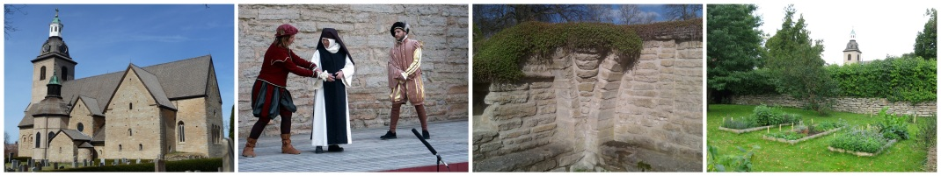
Föreningen Klosterliv i Vreta
Föreningen med ett 60-tal medlemmar verkar för att ta fram och sprida ökad kunskap om Vreta klosters kyrka och den spännande klosterhistorien. Föreningen disponerar en lokal, Fattigstugan med trädgård, vid kyrkoinfarten.

Verksamhet
- Visningar och upplevelsevandringar för barn och vuxna
- Teater, dramatiseringar och sång
- Studiecirklar
- Föreningsträffar med olika teman inom intresseområdet
- Anläggande av en örtagård med klosterväxter
- Bibliotek, utgivning och försäljning av böcker och skrifter
- Framtagning av informationstexter
- Sömnad och förvaltning av historiska dräkter
- Utflykter och exkursioner
- Samarbete med Vreta klosters församling, vetenskapliga institutioner samt med Det europeiska förbundet för cisterciensiska klosterplatser

Guidning 2014
Föreningen Klosterliv i Vreta arrangerar guidning i Vreta klosters kyrka och klosterruin onsdagar veckorna 26 - 34 kl. 19.00 (ej föranmälan). Guidning för grupper kan beställas hela året på församlingsexpeditionen, tel. 013-63658. Sommartid håller församlingen, med medverkan av föreningsmedlemmar, kyrkan öppen för besök.

Nya och gamla medlemmar mycket välkomna
Medlem i föreningen blir man genom att sätta in årsavgiften 50 kr på bankgiro 743-9847 och ange namn, adress och ev. e-postadress.

Kontakt: Sture Lahrin 013-653 56 eller info@vretaklosterforening.se

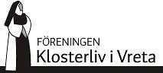


www.vretaklosterforening.se

Föreningen Klosterliv i Vreta
Föreningen med ett 60-tal medlemmar verkar för att ta fram och sprida ökad kunskap om Vreta klosters kyrka och den spännande klosterhistorien. Föreningen disponerar en lokal, Fattigstugan med trädgård, vid kyrkoinfarten.

Verksamhet
- Visningar och upplevelsevandringar för barn och vuxna
- Teater, dramatiseringar och sång
- Studiecirklar
- Föreningsträffar med olika teman inom intresseområdet
- Anläggande av en örtagård med klosterväxter
- Bibliotek, utgivning och försäljning av böcker och skrifter
- Framtagning av informationstexter
- Sömnad och förvaltning av historiska dräkter
- Utflykter och exkursioner
- Samarbete med Vreta klosters församling, vetenskapliga institutioner samt med Det europeiska förbundet för cisterciensiska klosterplatser

Guidning 2014
Föreningen Klosterliv i Vreta brukar arrangera guidning i Vreta klosters kyrka och klosterruin onsdagar veckorna 26 - 34 kl. 19.00 (ej föranmälan). Guidning för grupper kan beställas hela året på församlingsexpeditionen, tel. 013-63 658. Sommartid håller församlingen, med medverkan av föreningsmedlem-mar, kyrkan öppen för besök.

Nya och gamla medlemmar mycket välkomna
Medlem i föreningen blir man genom att sätta in årsavgiften 50 kr på bankgiro 743-9847 och ange namn, adress och ev. e-postadress.

Kontakt: Sture Lahrin 013-653 56 eller info@vretaklosterforening.se
www.vretaklosterforening.se

